Mathematik IVK: Geometrie mit Geogebra
1. Aufgabe: Zeichne die Figur mit Geogebra. Lies die Koordinaten der Punkte ab und notiere sie:
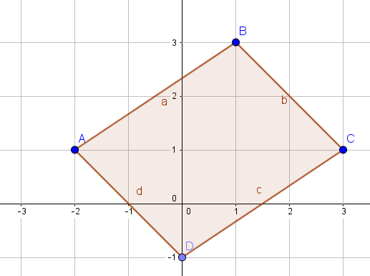
A ( / ) B ( / ) C ( / ) D ( / )
Lies die Längen der Strecken ab und notiere sie:
a = ______ b = ______ c = ______ d= ______
Die Figur ist ein Viereck. Zeichne ein Dreieck an die Seite a mit einem Punkt E, der von A und B gleich weit entfernt ist. Notiere die Koordinaten des Punktes
E ( / )
2. Aufgabe: Zeichne die Strecke AB mit Geogebra. Zeichne auch die Mittelsenkrechte über AB.
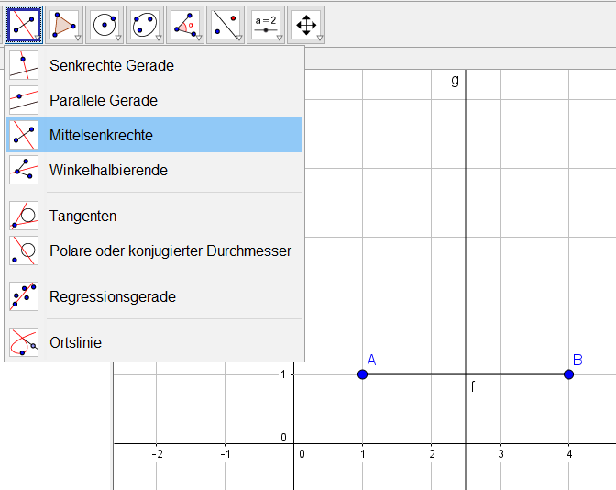

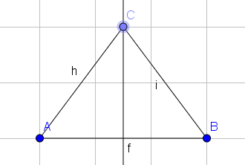
Zeichne einen Punkt C auf dieser Mittelsenkrechten und verbinde ihn mit beiden Punkten mit einer Strecke.
Bewege den Punkt C nach oben und unten auf der Mittelsenk-rechten und betrachte die Längen der Strecken AC und AB. Beschreibe deine Beobachtungen.
Zeichne auch die Mittelsenkrechten auf AC und BC uind bewege die verschiedenen Punkte A, B und C. Beschreibe was passiert.

